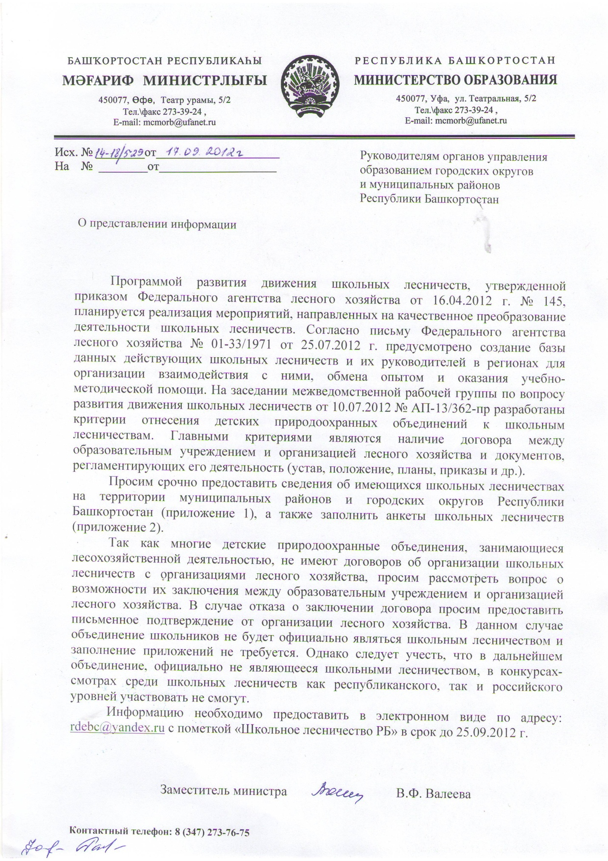

Приложение 1

Информация о школьных лесничествах, действующих
на территории федерального округа

Наименование субъекта Российской Федерации | Наименование школьного лесничества (на базе какого лесничества создано) | Образовательное учреждение,  на базе которого создано школьное лесничество (наименование и почтовый адрес) | Руководитель образовательного учреждения  (ФИО, e-mail, телефон) | Руководитель школьного лесничества  (ФИО, e-mail, телефон)
Федеральный округ

Приложение 3

Анкета школьного лесничества

Показатели | Результат

Наименование школьного лесничества

Учреждение, на базе которого создано школьное лесничество

Почтовый адрес (e-mail) школьного лесничества

Руководитель учреждения, на базе которого создано школьное лесничество (ФИО, e-mail, телефон)

Руководитель школьного лесничества (ФИО, e-mail, телефон)

Год создания школьного лесничества
Наличие договора между образовательным учреждением, организацией лесного хозяйства (хозяйствующей в лесном фонде структурой), природоохранным учреждением (заповедником, нац. парком и др.) об организации школьного лесничества
Перечень документов, регламентирующих деятельность школьного лесничества (устав, положение, планы, приказы)
Основные направления деятельности школьного лесничества
Наличие Программы развития школьного лесничества (краткая характеристика Программы)
Количество участников в возрасте до 14 лет

Количество участников в возрасте от 14 до 18 лет

Средний возраст участников

Наличие специалистов лесного хозяйства в качестве руководителей или консультантов, работающих с участниками детского объединения по утвержденному плану

Наличие учебно-производственной базы

Наличие оформленного кабинета для работы школьного лесничества

Перечень инвентаря и оборудования для ведения лесохозяйственных работ

Наличие единой формы у участников школьного лесничества

Наличие образовательных программ дополнительного образования детей по лесохозяйственному профилю

Перечень методических разработок, рекомендаций, учебных пособий, бюллетеней и др., обеспечивающих образовательный процесс

Выполнение работ по сбору семян древесных и кустарниковых пород (кг, по породам за 2011, 2012 гг.)

Выполнение работ по выращиванию посадочного материала в питомниках, на учебно-опытных участках (га, тыс. шт., за 2011, 2012 гг.)
Выполнение работ по посадке лесных культур (га, тыс.шт., за 2011, 2012 гг.)
Озеленение населенных пунктов, берегов рек, оврагов, придорожных полос и уход за посадками (га, за 2011, 2012 гг.)
Выполнение работ по уходу за лесными культурами и естественными молодняками (га, за 2011, 2012 гг.)

Выполнение работ по обнаружению очагов вредителей леса, ведение мониторинга состояния лесных насаждений и проведение мероприятий по их защите (га, за 2011, 2012 гг.)

Проведение мероприятий по лесоохранной агитации и пропаганде: беседы, распространение листовок, изготовление и установка аншлагов лесоохранного назначения, выступления агитбригад, подготовка тематических мероприятий для СМИ (перечень проведенных мероприятий и их количество в 2012 г.)

Упоминания деятельности школьного лесничества в СМИ (общее количество упоминаний в 2012 г.)

Участие в природоохранных акциях: день древонасаждений, день птиц, день земли, марш парков и др. (перечень акций и их общее количество в 2012 г.)

Выполнение опытно-исследовательских работ по лесохозяйственной тематике (перечень и количество выполненных работ в 2011, 2012 гг.)

Наличие участников федерального (заочного) и финального (очного) этапов Всероссийского юниорского лесного конкурса «Подрост» за последние 3 года (чел.)

Результаты участия в муниципальных, региональных и федеральных лесных конкурсах и других мероприятиях эколого-биологической направленности за последние 3 года (чел.)

